Carpooling aplikacija

1. Uvod

Singidunum Carpooling aplikacija služi povezivanju vozača i putnika. Ona pruža mogućnost registracije putnika ili vozača i dalje kreiranje zahteva za novim vožnjama od strane putnika ili kreiranje novih vožnji i prihvatanja zahteva od strane vozača. Korisnik može u svakom trenutku da promeni svoju ulogu, tako da korisnik koji je bio putnik postane vozač ili obrnuto.

2. Arhitektura aplikacije

Aplikacija je izgrađena na MVC arhitekturi uz pomoć AngularJS okvira. S obzirom da se radi o MVC arhitekturi, svaka komponenta ima svoj model koji je odgovoran za podatke, html/css interfejs koji služi za prikaz i controller koji povezuje ova dva dela.
2.1 Moduli aplikacije
Prvi modul u aplikaciji je koreni app modul. Ovaj modul importuje sve module i komponente za korišćenje od strane app komponente.
Pored app modula, tu je i material modul koji iz @angular/material biblioteke importuje sve elemente koji će u aplikaciji biti upotrebljeni u korisničkom interfejsu.
Poslednji, routing modul, služi za rutiranje komponenti kroz aplikaciju. Putanje koje ovaj modul kreira su: signup, login, profile, new-ride, all-rides i notifications. Za svaku putanju importuje odgovarajuću komponentu.
2.2 Servisi aplikacije
Ova aplikacija se sastoji iz dva servisa: user i ride. Ova dva servisa sadrže funkcije za prikupljanje podataka iz json fajlova u kojima se čuvaju i metode za obradu tih podataka. Servisi se injektuju kao zavisnosti u lokalne ili neke udaljene komponente iz drugih foldera.
User servis obrađuje podatke iz json fajlova comments, rates i users. Sadrži tri interfejsa koji uzimaji podatke iz json fajlova: User, Comment i Rating. Oni se smeštaju u liste listOfUsers, listOfComments i listOfRatings uz pomoć metode getJSONdata(). Servis sadrži i metode za prikaz odgovarajućeg profila korisnika, registrovanje korisnika, proveru mejla i logovanja, dohvatanje komentara za određenog korisnika, dohvatanje imena i ocene po id-ju i metodu za dodavanje komentara. Pored ovih metoda, tu je i metoda koja vraća listu svih korisnika i metoda koja vraća korisnika koji je trenutno ulogovan.
Ride servis uzima podatke iz json fajla rides koji čuva podatke o vožnjama. Sadrži interfejs Ride koji predstavlja konkretnu vožnju i u metodi getJSONdata() uzima podatke iz fajla rides.json i uz pomoć njih kreira novu vožnju koju smešta u listu rides. Kasa RideService sadrži i metode getRides koju vraća listu svih vožnji, createRide koja kreira novu vožnju i smešta je u listu rides, getDriverById koja poziva UserService klasu da bi pronašla vozača sa zadatim id-jem, getRideById koja u listi rides pronalazi određenu vožnju sa unetim id-jem i metodu removeRide koja uklanja vožnju iz liste.
2. 3 Komponente aplikacije
App komponenta - glavna glavna(root) komponenta aplikacije.
Login komponenta - komponenta koja služi za logovanje korisnika.
Failed-login komponenta - komponenta koja izbacuje dijalog u slučaju pogrešno unetog korisničkog imena ili lozinke.
Profile komponenta - komponenta koja služi za prikazivanje profila korisnika(vozača ili putnika)
Signup komponenta - komponenta koja služi za registrovanje korisnika
Fail komponenta - prikazuje dijalog u slučaju da uneti mejl već postoji
Success komponenta - prikazuje dijalog u slučaju da se korisnik uspešno prijavio
Tos komponenta - prikazuje dijalog za uslove korišćenja
Approved komponenta - služi za prikaz tabele svih odobrenih vožnji trenutno ulogovanog korisnika
Completed-rides komponenta - prikazuje vožnje koje su završene. Ako je trenutno ulogovani korisnik putnik, onda prikazuje samo vožnje gde je korisnik bio vožen, a ako je vozač, onda prikazuje samo vožnje gde je vozio.
Rate komponenta - služi za ocenjivanje vožnje.
Recieved-requests komponenta - prikazuje pristigle zahteve za vožnjom na koje još nije odgovoreno.
Requests komponenta - prikazuje poslate, primljene, prihvaćene zahteve za vožnjom i završene vožnje.
Sent-requests komponenta - prikazuje sve poslate zahteve za vožnjom od strane trenutno prijavljenog korisnika.
All-rides komponenta - prikazuje sve vožnje trenutnog korisnika.
Edit-ride komponenta - služi za editovanje vožnje
New-ride komponenta - služi za kreiranje nove vožnje.
Request-ride komponenta - prikazuje se kada se kreira zahtev za novom vožnjom.
Welcome komponenta - prikazuje početnu stranu.

3. Funkcionalnosti aplikacije

3.1 Registrovanje novog korisnika
Pri odabiru opcije "register" u glavnom meniju, prikazuje se forma registraciju novog korisnika:
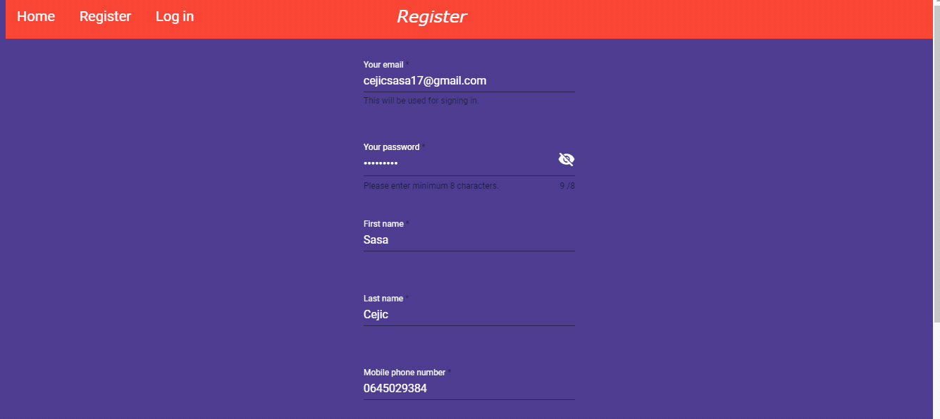

Ako su svi podati uneti pravilno, korisnik se uspešno registruje.

Nakon što se korisnik registruje ili uloguje, prikazuje mu se Home screen:
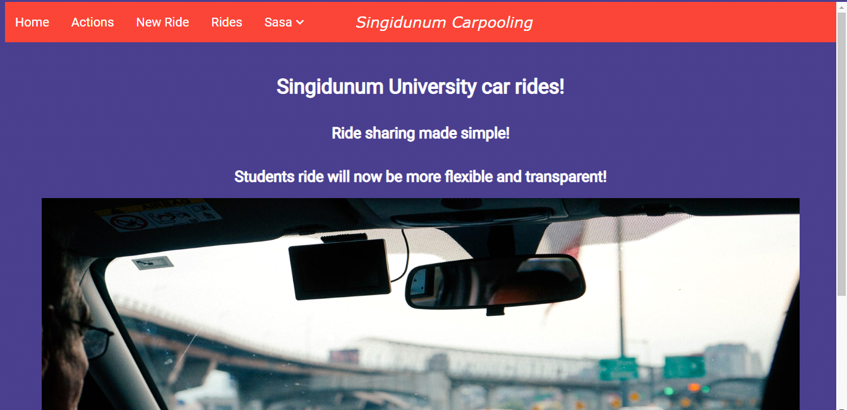

3.2 Logovanje korisnika
Nakon odabira opcije "Log in" u glavnom meniju aplikacije, na ekranu se prikazuje forma za logovanje korisnika:

Ako je trenutno ulogovani korisnik vozač, nakon uspešnog logovanja prikazuje mu se
meni sa opcijama: home, action, new ride, rides i dugme sa opcijama za nalog.
3.3 Prikaz akcija
Ukoliko korisnik izabere opciju "Actions", prikazuje mu se jedan podmeni u kome se mogu pogledati zahtevi koje je korisnik poslao, primio, zahtevi koji su mu odobreni i završene vožnje:
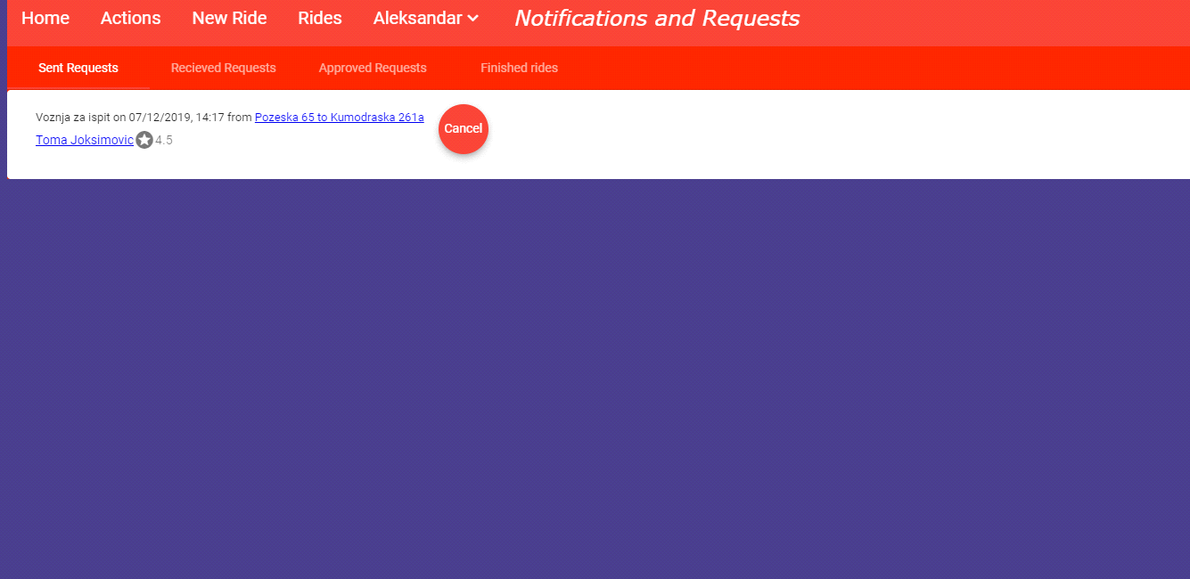

Ako je trenutni korisnik vozač, onda mu se u finished rides prikazuju vožnje koje je odvezao, a ako je putnik, prikazuju mu se vožnje u kojima je bio vožen. Dodatno, ukoliko se izabere opcija za prikaz završenih vožnji, prikazaće se i opcija za ocenu vožnje:
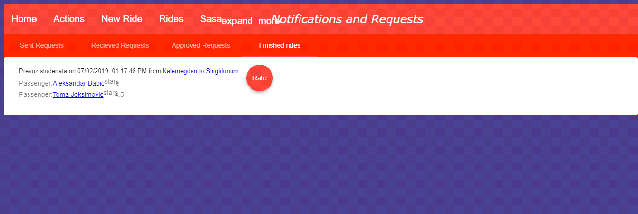
U slučaju da je prijavljeni korisnik vozač, onda on ocenjuje putnike:
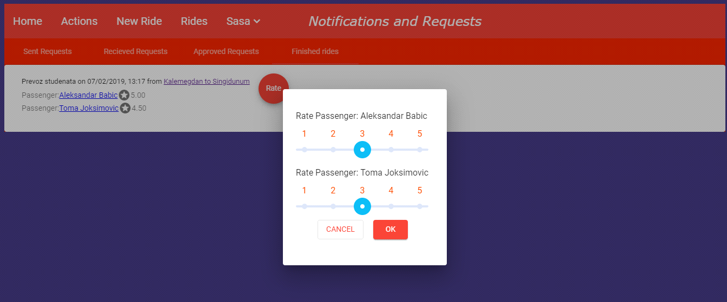
Ako je prijavljeni korisnik putnik, on ocenjuje vozača:
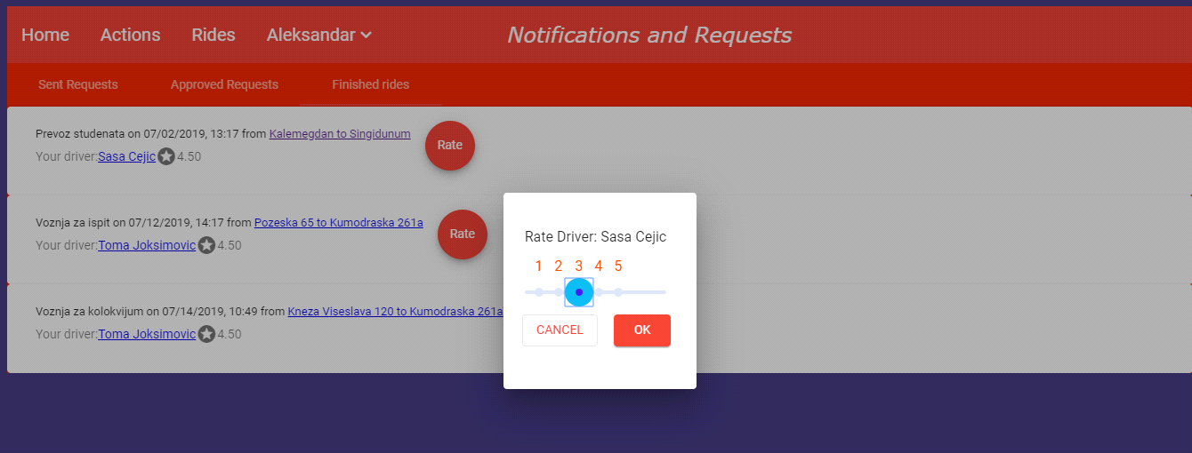

3.4. Kreiranje nove vožnje
Ukoliko se izabere opcija "New ride" iz glavnog menija, korisniku će biti prikazana forma u kojoj će morati da unese ime vožnje, mesto polaska i krajnju destinaciju, vreme polaska i maksimalan broj putnika:
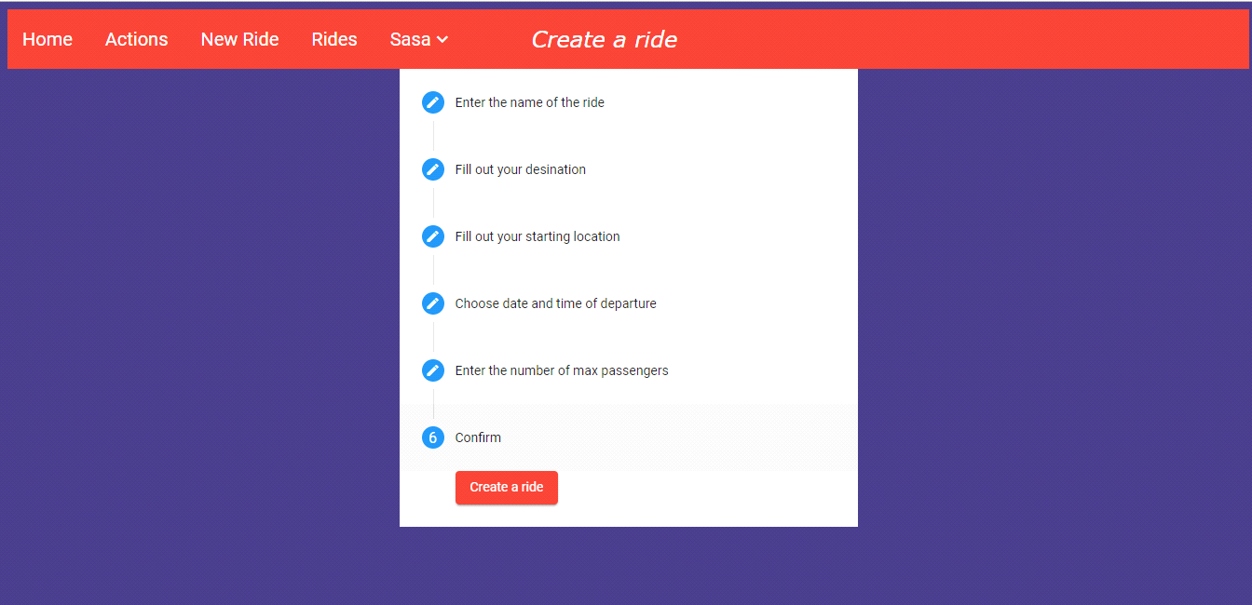
Nakon pravilnog unosa svih podataka i klika na dugme "create a ride", kreira se nova vožnja i dodaje se u spisak svih vožnji.
3.5 Spisak vožnji
Pri odabiru opcije "Rides" iz glavnog menija, prikazuje se spisak svih vožnji:
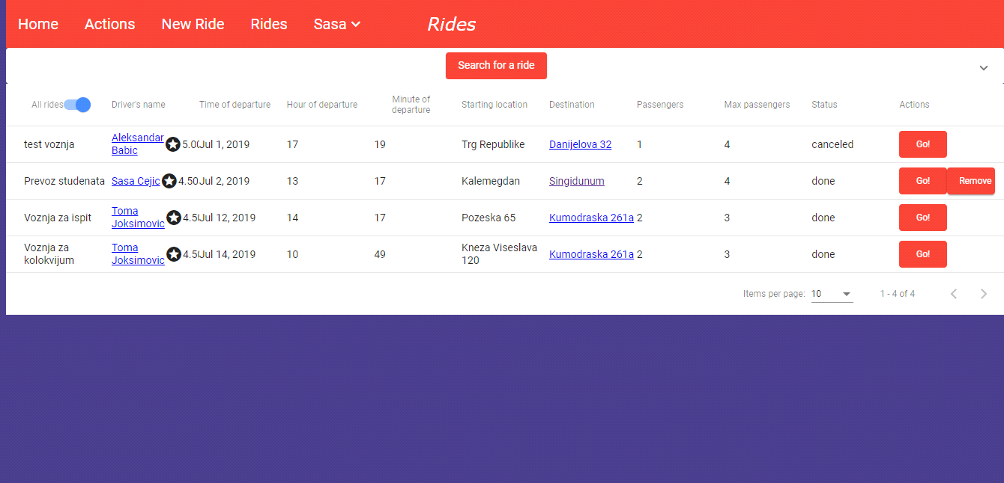
Korisnik može da ukloni vožnju iz spiska, edituje, otkaže ili startuje ukoliko još uvek nije startovana.
3.6 Editovanje vožnje
Ako se izabere opcija za editovanje vožnje, korisniku se prikazuje dijalog u kom može da unese sve parametre vožnje koje želi da izmeni:
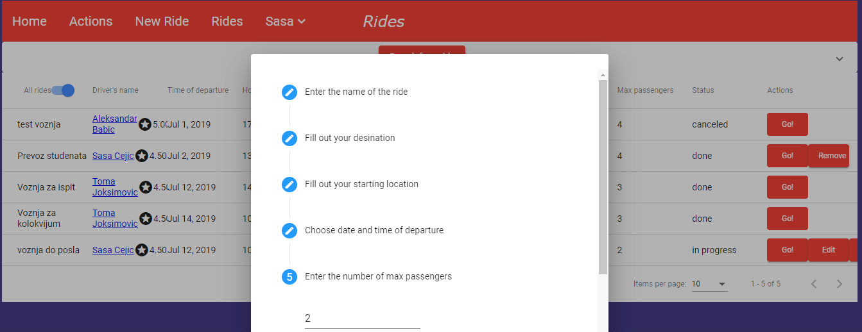


3.7 Profil korisnika
Ako korisnik ide na opciju "My Profile", prikazuju se svi njegovi detalji:
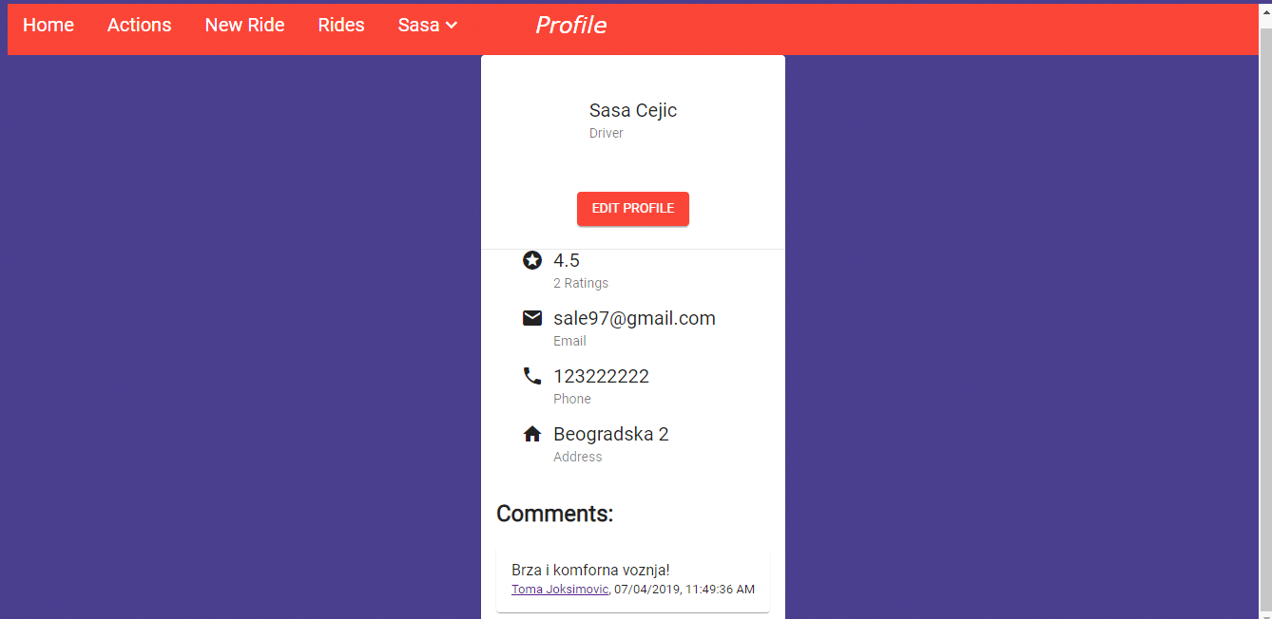
Nakon odabira opcije za editovanje profila, prikazuje se forma za promenu podataka korisnika:
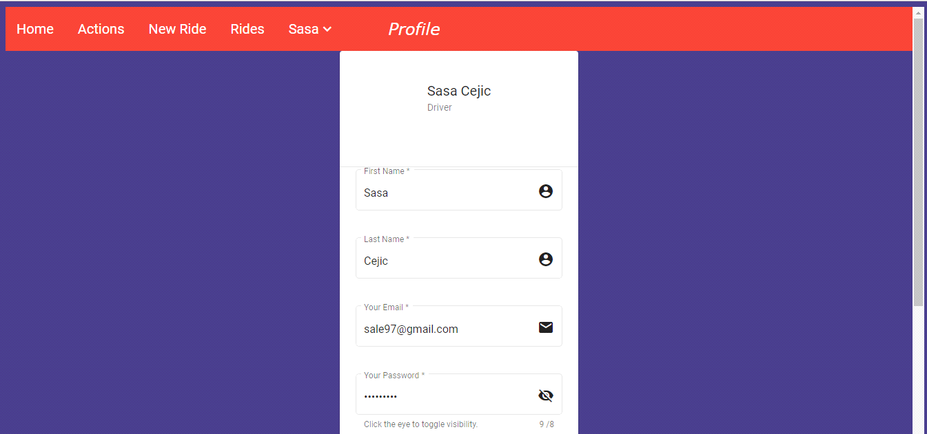


4. Zaključak
Ova aplikacija može biti izuzetno korisna za studente jednog univerziteta. Uz neke dodatne funkcionalnosti poput prikaza najbližih vozača ili najboljih vozača po ocenama korisnika, kao i za vozače koje korisnike je najisplativije da poveze u zavisnosti od njihove adrese ali i ocene.
Takođe u aplikaciji su moguće dodatne tehničke optimizacije radi redukcije vremenske i prostorne složenosti kao smanjenja određenih zavisnosti među komponentama i servisima.

